SRIJEDA,29.04.2020.
HRVATSKI JEZIK
Danas ćete vježbati pravilno pisanje riječi i rečenica.
-Otvorit ćete udžbenike na 98. str. i pokušati riješiti 1.,2. i 3. zad. pod naslovom –Nestašno slovo.
-U Školi na Trećem slušali ste bajku Dvanaest princeza i ako želite možete ju i sami pročitati, a zatim riješiti kviz.

https://read.bookcreator.com/rEYOBeuBGn3OCjPwiH_UCpBCbBTUgfxTxiWF_25o5cU/6X0iKJjoRLWGXzKlPoncuw
https://wordwall.net/hr/embed/ef79d46e0f564ce8baf429d271362d54?themeId=1&templateId=5

MATEMATIKA
-Vježbat ćete zbrajanje brojeva, koje ste jučer počeli učiti.
-Otvorit ćete bilježnice i napisati naslov VJEŽBANJE, a onda riješiti zadatke.
1.
4+3= 6+3= 7+2=
14+3= 16+3= 17+2=
2. PRIBROJNICI SU 14 I 4. KOLIKI JE ZBROJ?
3. KOLIKI JE DRUGI PRIBROJNIK AKO JE PRVI 6, A ZBROJ 19?
4. KOJI JE BROJ ZA 7 VEĆI OD 12?

-Sada otvorite udžbenik na 79. str. i riješite 1.,2., 3. i 4. zad.

Koja je veza između tate fotografa i matematičkih zadataka? Saznaj na IZZI-ju.

PRIRODA I DRUŠTVO
Zdravlje - kretanje

Oblikuj slova pokretima tijela ili dijelova tijela u riječ ZDRAVLJE.
U tome ti može pomoći netko od ukućana.

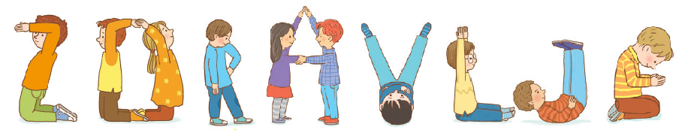

Za zdravlje je važno vježbati.
Vježbaš li redovito? Gdje se sve može vježbati?
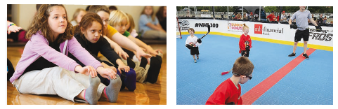
Nakon vježbanja smo zadovoljniji i spremniji za učenje.

Osmisli pokrete uz pjesmu Hoki poki. Nacrtaj sebe kako plešeš.

TJELESNA I ZDRAVSTVENA KULTURA
-Danas je Svjetski dan plesa. Malo zapleši:
https://www.youtube.com/watch?v=MAsP7TYPYcc

https://www.youtube.com/watch?v=KhfkYzUwYFk

LIKOVNA KULTURA
Zdravi zubi

Što je to higijena?
Kako ju održavamo?
Što sve treba održavati čistim?
Kada peremo zube? Kako ih peremo?
Što nam sve treba za tu radnju? Kako izgleda četkica za zube?
Kako izgledamo dok peremo zube? Pokažite!
Sada zažmirite i zamislite sebe kako ste izgledali jutros dok ste prali zube. Vjerojatno ste se vidjeli u kupaonskom ogledalu. Olovkom ćete tu sliku prenijeti na papir. Nacrtat ćete svoju glavu i ruku kako četka zube preko cijelog papira (vodoravno položenog). Usta se tada rašire i najveći su dio lica. Nosić je malen, lagano podignut. Oči su velike i gledaju zaposleno. Na stisnutim zubima je četkica puna pjene od slatke paste za zube. Balončići od pjene su različite veličine i od žara četkanja lete oko glave. Četkica za zube ima puno vlakana koje treba prikazati gustim crtama. Isto tako treba prikazati kosu, obrve i trepavice. Kada završite crtež sa svim detaljima, jačim stiskom olovke pojačajte obrisnu crtu. Na kraju dijelove možete obojati vodenim bojama (lice, oči, četkicu za zube - kosu ne, neka se vide crte). I pazite, tamo gdje su baloni od pjene ostavite bijelo. Ako nemate vodene bojice, koristite neko drugo likovno sredstvo.
Redovito perite zube!
